**HH9-HK2 -Tuan 14 -Tiet 63- Hinh cau, dien tich, the tich mat cau**

**Dạng 1: Tính bán kính mặt cầu**

**Bài 1:** Một hình cầu có số đo thể tích ( tính bằng ) gấp đôi số đo diện tích mặt đất

(tính bằng ). Tính bán kính của mặt cầu.

**Bài 2:** Tính bán kính của một hình cầu, biết thể tích của hình cầu bằng .

**Bài 3**: Một hình nón có bán kính đường tròn đáy bằng , chiều cao  . Một hình cầu có thể tích bằng  thể tích hình nón. Tính bán kính của hình cầu.

**Dạng 2: Tính diện tích mặt cầu**

**Bài 4:** Một mặt cầu có diện tích . Mặt cầu thứ hai có bán kính bằng  bán kính mặt cầu thứ nhất. Tính diện tích mặt cầu thứ hai ( lấy ).

**Bài 5:** Trái đất được xem như một hình cầu, có bán kính vào khoảng 6370 km. Nước chiếm khoảng  bề mặt Trái Đất.

a) Tính diện tích phần nước bao phủ bề mặt Trái Đất ( làm tròn đến 1 triệu km2).

b) Thái Bình Dương là đại dương lớn nhất thế giới, chiếm  diện tích phần nước bao phủ bề mặt Trái Đât. Tính diện tích của Thái Bình Dương ( làm tròn đến 1 triệu km2).

c) Biển Đông là biển lớn nhất thế giới với diện tích 3 triệu km2. Diện tích Biển Đông chiếm bao nhiêu phần trăm trong Thái Bình Dương ( làm tròn đến 0,1 % ).

**Bài 6:** Một hình trụ có bán kính đáy bằng chiều cao. Một hình cầu có bán kính bằng bán kính đáy của hình trụ.

a) So sánh diện tích toàn phần của hai hình.

b) So sánh thể tích của hai hình.

**Bài 7:** Một hình nón có đỉnh là tâm hình cầu, có đáy là hình tròn tạo bỏi mặt cắt hình cầu và cách tâm hình cầu . Tính diện tích xung quanh hình nón, biết bán kính hình cầu là 41dm.

**Dạng 3: Tính thể tích mặt cầu**

**Bài 8:** Cho tam giác đều  cạnh , chiều cao , nội tiếp một đường tròn. Cho hình quay một vòng quanh đường cao  ta được một hình cầu. Tính thể tích của hình cầu.

**Bài 9:** Cho tam giác đều cạnh 8cm, chiều cao , ngoại tiếp một đường tròn. Cho hình quay một vòng quanh đường cao  ta được một hình nón ngoại tiếp hình cầu. Tính thể tích phần hình nón bên ngoài hình cầu.

**Bài 10:** Một khối sắt hình cầu có đường kính 1,2dm. Biết 1dm3 sắt có khối lượng . Tính khối lượng của khối sắt đó.

**Bài 11:** Cho một hình cầu có bán kính . Một hình nón có đáy là hình tròn lớn của hình cầu và có đỉnh nằm trên mặt cầu. Thể tích của hình cầu gấp mấy lần thể tích của khối nón ?

**HƯỚNG DẪN GIẢI**

**Dạng 1: Tính bán kính mặt cầu**

**Bài 1:** Một hình cầu có số đo thể tích ( tính bằng ) gấp đôi số đo diện tích mặt đất ( tính bằng ). Tính bán kính của mặt cầu.

Gọi R là bán kính của hình cầu ta có:



Vậy bán kính của mặt cầu là 6cm.

**Bài 2:** Tính bán kính của một hình cầu, biết thể tích của hình cầu bằng .

Gọi R là bán kính của hình cầu ta có:

. Suy ra 

Vậy bán kính của mặt cầu là xấp xỉ 3dm.

**Bài 3**: Một hình nón có bán kính đường tròn đáy bằng 8cm, chiều cao 15cm. Một hình cầu có thể tích bằng  thể tích hình nón. Tính bán kính của hình cầu.

Thể tích hình nón  là :



Theo đề bài thể tích hình cầu  bằng  thể tích hình nón  nên:

.

Gọi R là bán kính của hình cầu, ta có:





**Dạng 2: Tính diện tích mặt cầu**

**Bài 4:** Một mặt cầu có diện tích . Mặt cầu thứ hai có bán kính bằng  bán kính mặt cầu thứ nhất. Tính diện tích mặt cầu thứ hai ( lấy ).

Gọi  là bán kính của mặt cầu thứ nhất, ta có:

, suy ra



Gọi  là bán kính của mặt cầu thứ hai thì .

Diện tích mặt cầu thứ hai là:



**Bài 5:** Trái đất được xem như một hình cầu, có bán kính vào khoảng 6370 km. Nước chiếm khoảng 70,8% bề mặt Trái Đất.

a) Diện tích bề mặt Trái Đất bằng  triệu (km2).

Diện tích phần nước bao phủ bề mặt Trái Đất bằng  triệu (km2)

b) Diện tích của Thái Bình Dương là  triệu (km2).

c) Diện tích Biển Đông chiếm bao nhiêu phần trăm trong Thái Bình Dương bằng 

**Bài 6:** Một hình trụ có bán kính đáy bằng chiều cao. Một hình cầu có bán kính bằng bán kính đáy của hình trụ.

a) So sánh diện tích toàn phần của hai hình.

b) So sánh thể tích của hai hình.

Gọi R là bán kính đáy của hình trụ và cũng là bán kính của hình cầu

a) Diện tích toàn phần của hình trụ là 

Diện tích mặt cầu bằng .

Vậy hai diện tích trên bằng nhau.

b)

Thể tích của hình trụ bằng 

Thể tích hình cầu bằng .

Vậy thể tích hình cầu bằng  thể tích hình trụ

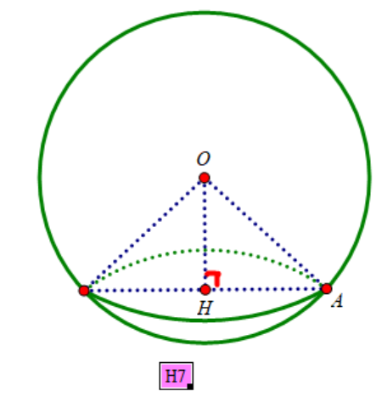**Bài 7:** Một hình nón có đỉnh là tâm hình cầu, có đáy là hình tròn tạo bỏi mặt cắt hình cầu và cách tâm hình cầu 9dm. Tính diện tích xung quanh hình nón, biết bán kính hình cầu là 41dm.

Đường sinh của hình nón là: 

Khoảng cách từ tâm O hình cầu đến đường tròn đáy của hình nón là:

OH=9 dm

Tam giác AOH vuông ở H, ta có:



Diện tích xung quanh của hình nón là:



**Dạng 3: Tính thể tích mặt cầu**

**Bài 8:** Cho tam giác đều  cạnh 10cm, chiều cao , nội tiếp một đường tròn. Cho hình quay một vòng quanh đường cao ta được một hình cầu. Tính thể tích của hình cầu.

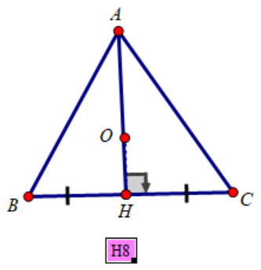 là đường cao của tam giác đều  nên .

Tam giác  vuông tại  , theo định lý Py-ta-go ta có:



Tâm O đường tròn ngoại tiếp tam giác đều thuộc  và .

Vậy thể tích của hình cầu tạo thành khi quay tam giác đều quanh đường cao  là:



**Bài 9:**  ( Hình H9)Cho tam giác đều  cạnh 8cm, chiều cao , ngoại tiếp một đường tròn. Cho hình quay một vòng quanh đường cao  ta được một hình nón ngoại tiếp hình cầu. Tính thể tích phần hình nón bên ngoài hình cầu.

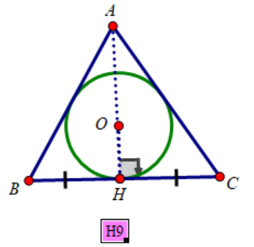Tam giác  vuông tại , theo định lý Py-ta-go ta có:



Gọi  là bán kính đường tròn nội tiếp tam giác  thì

.

Thể tích hình nón :



Thể tích hình cầu :



Thể tích phần hình nón bên ngoài hình cầu là :



**Bài 10:** Một khối sắt hình cầu có đường kính 1,2dm. Biết 1dm3 sắt có khối lượng 7,87kg. Tính khối lượng của khối sắt đó.

Thể tích khối sắt bằng .

Khối lượng của khối sắt bằng .

**Bài 11:** Cho một hình cầu có bán kính . Một hình nón có đáy là hình tròn lớn của hình cầu và có đỉnh nằm trên mặt cầu. Thể tích của hình cầu gấp mấy lần thể tích của khối nón ?

Hình nón có bán kính đáy và chiều cao đều bằng .

Thể tích hình nón 

Thể tích hình cầu 

Vậy thể tích hình cầu gấp 4 lần thể tích hình nón.